Задание 1.
Изучая немецкий язык, мы не только учимся говорить на иностранном языке, но и узнаем много новых и интересных фактов о стране изучаемого языка. Вашим первым заданием будет написать, верны ли следующие утверждения: (верно/неверно)
- Am 9.November fallt die Berliner Mauer.
- Die beruhmte Firma ,,Daimler-Benz" hat ihren Sitz in Dortmund.
- Der grosste Holzachterbahn der Welt befindet sich im Heide-Park.
- Die beruhmte Alte Pinakothek befidet sich in Dresden.
- Die grosste Hafenstadt der BRD ist Kiel.
- Auf dem Wappen der Stadt Koln ist ein Monch in der schwarzen Kutte zu sehen.
- Im Jahre 1972 waren die Olympischen Spiele in Munchen.
- Die Amtszeit des Bundesprasidenten in Deutschland dauert 5 Jahre.

Задание 2.
Вам знакомы эти крупнейшие предприятия немецкой экономики?
Укажите:
- Полное название предприятия (по-немецки).
- Что оно производит или чем занимается? (на русском)
- Кто является основателем? (на русском)
- Где расположен центральный офис?(на русском)
1. 2. 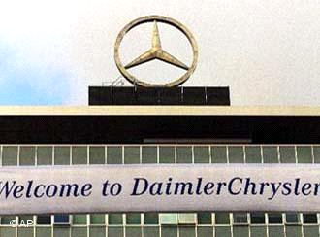 3. 4.
5. 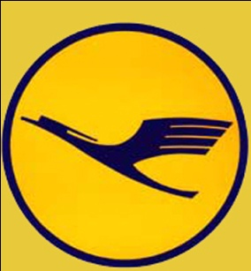 6. 7. 8.
9. 10.

Задание3.
Как называются эти города?
1. 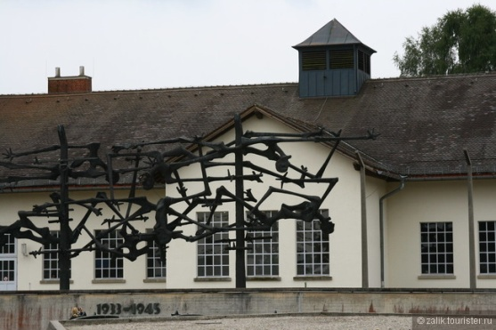 2. 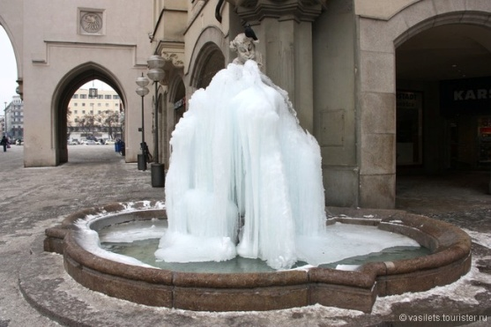
3. 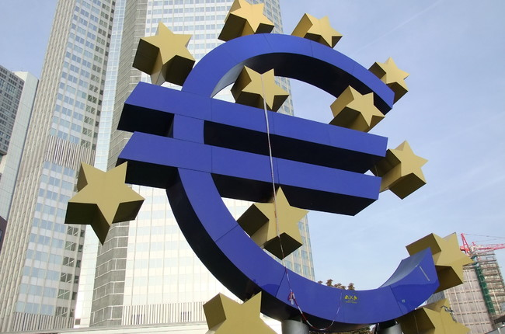 4. 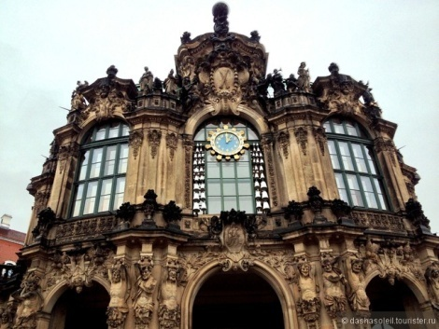
5. 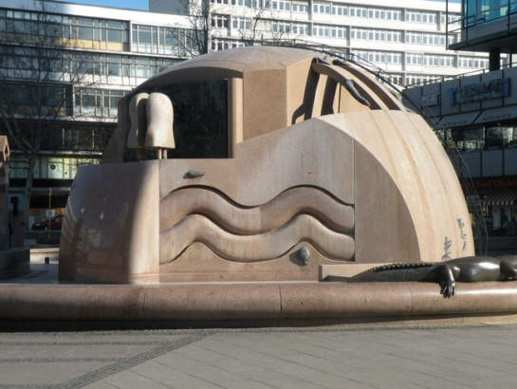 6. 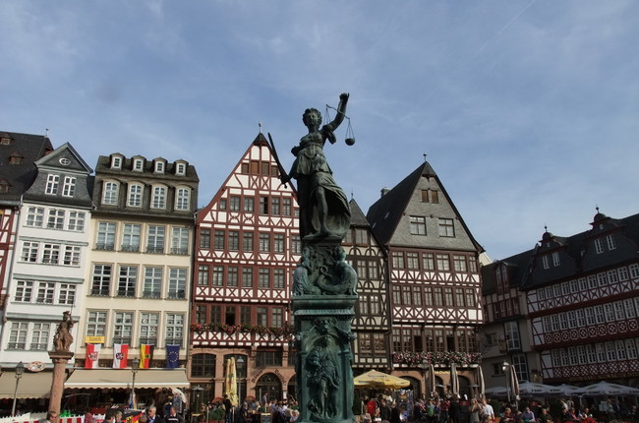

Задание 4. Выполняя задания проекта, вы успели узнать много интересных фактов о Германии, познакомились с ее достопримечательностями. Пришло время для творческого задания. Вашим последним заданием будет написать синквейн на тему «Deutschland».
Алгоритм составления синквейна:
• На первой строчке – написать выбранное существительное.
• На второй строке - придумать к этому существительному два прилагательных, описывающие основную мысль.
• На третьей – придумать три глагола, описывающие действия в рамках темы.
• На четвертой – придумать фразу из нескольких слов, показывающую отношение к теме.
На пятой строке – сделать обобщающий вывод.

Пример синквейна на тему «Deutschland».
Deutschland
schön, kühl
gefällt, lockt, preist
Deutschland ist ein richtiges Märchenland
Die Schneekönigin

